REPLUBLIQUE DU SENEGAL
UN PEUPLE – UN BUT – UNE FOI
MINISTERE DE L’ENSEIGNEMENT SUPERIEUR DE LA RECHERCHE ET DE L’INNOVATION






RAPPORT DE STAGE DU 24 /08/2026 au 15 /09/2026
FILIERE : Génie Informatique
2025-2026
Présenté par :
OYONO EDOU PHARES WILLIAMS
027
Encadré par :
Mr : NDIOGOU

Sommaire
1. Introduction
2. Contexte du projet et organisation de l'équipe
3. Concepts clés utilisés dans ce module
4. Architecture générale du module d'authentification
5. Frontend — Implémentation détaillée
6. Backend — Implémentation détaillée
7. Organisation du code et arborescence des dossiers
8. Méthodologie de travail Git / GitHub
9. Sécurité du module
10. Tests et résultats
11. Difficultés rencontrées et solutions apportées
12. Perspectives et suite du projet
13. Conclusion

1. Introduction
Ce rapport présente le travail réalisé sur le module d'authentification de TGIstore, une plateforme de vente d'articles informatiques développée dans le cadre d'un projet scolaire de fin de semestre, en Licence Génie Informatique (L2). Ce projet est réalisé en équipe de quatre étudiants, chacun étant responsable d'un module fonctionnel de l'application : authentification, catalogue de produits, panier et commande, et tableau de bord administrateur.
En tant que chef de groupe, j'ai pris en charge le module Authentification. Ce choix n'est pas anodin : l'authentification est la fondation technique sur laquelle reposent tous les autres modules du projet. Un utilisateur doit pouvoir créer un compte, se connecter, rester identifié pendant sa navigation, et le système doit pouvoir distinguer un simple client d'un administrateur. Sans cette brique, aucune autre fonctionnalité sécurisée (panier personnel, historique de commandes, gestion des produits) ne pourrait exister.
Ce rapport détaille l'ensemble du travail effectué : la conception de l'architecture, l'implémentation côté frontend (React) et côté backend (Node.js/Express/MongoDB), les choix techniques et de sécurité, les tests réalisés, ainsi que les différentes difficultés rencontrées pendant le développement et la façon dont elles ont été résolues.

Objectifs pédagogiques de ce module

- Mettre en pratique une architecture client-serveur complète avec une API REST
- Manipuler une base de données NoSQL (MongoDB) via un ODM (Mongoose)
- Implémenter un système d'authentification sécurisé basé sur les tokens JWT
- Comprendre et appliquer le hachage des mots de passe (bcrypt)
- Travailler en équipe avec Git/GitHub selon un workflow par branches
- Produire un module réutilisable par les autres membres de l'équipe (middleware d'authentification)

Stack technique utilisée pour ce module

Couche | Technologie | Rôle
Frontend | React + TypeScript | Interface utilisateur (formulaires, pages, navigation)
Routing | React Router | Gestion des routes /login, /register, /profile, /admin
État global | Context API (React) | Partage de l'utilisateur connecté dans toute l'app
Backend | Node.js + Express + TypeScript | API REST, logique métier
Base de données | MongoDB (local) + Mongoose | Stockage des utilisateurs
Sécurité | JWT + bcrypt.js | Authentification par token, hachage des mots de passe
Versionnement | Git / GitHub | Travail en équipe, branche feature/authentification

2. Contexte du projet et organisation de l'équipe
TGIstore est pensée comme une boutique en ligne spécialisée dans le matériel informatique (ordinateurs, périphériques, composants). L'objectif du projet est de reproduire, à échelle réduite, le fonctionnement d'une vraie plateforme e-commerce : un client peut parcourir un catalogue, consulter une fiche produit, ajouter des articles à son panier, passer commande, et gérer son compte ; un administrateur peut de son côté gérer les produits, les commandes et les utilisateurs.
Le projet étant réalisé à quatre, une répartition des tâches par module fonctionnel a été établie dès le départ, chaque membre travaillant sur sa propre branche Git afin d'éviter les conflits et de permettre un développement en parallèle.
Membre | Module | Responsabilités principales
Pharès (moi) | Authentification | Inscription, connexion, gestion des rôles, protection des routes
Membre 2 | Catalogue produits | Liste des produits, filtres, recherche, fiche produit
Membre 3 | Panier & commande | Panier d'achat, checkout, simulation de paiement
Membre 4 | Tableau de bord admin | Gestion des produits, des commandes et des utilisateurs
En tant que responsable du module authentification, une attention particulière a été portée à la conception d'outils réutilisables (le hook useAuth et un middleware de vérification du token) afin que les trois autres membres puissent protéger leurs propres pages et routes sans avoir à réimplémenter cette logique de zéro.

3. Concepts clés utilisés dans ce module
Avant de détailler l'implémentation, il est utile de rappeler les concepts techniques centraux de ce module, ainsi que le rôle exact de chacun.

3.1 L'authentification par token JWT
Un JWT (JSON Web Token) est une chaîne de caractères signée, générée par le serveur au moment de la connexion, qui atteste l'identité d'un utilisateur. On peut le comparer à un bracelet de festival : une fois qu'on l'a obtenu à l'entrée (après avoir montré ses identifiants), on le porte pendant toute la visite. À chaque nouvelle demande ("je veux voir mon panier", "je veux accéder à l'espace admin"), on montre ce bracelet au lieu de redonner son mot de passe à chaque fois. Le serveur vérifie simplement que le bracelet (le token) est valide et n'a pas expiré.
Dans ce projet, le token est généré côté serveur avec la librairie jsonwebtoken, signé à l'aide d'une clé secrète stockée dans le fichier .env, et il contient l'identifiant de l'utilisateur ainsi qu'une durée de validité de 7 jours. Il est ensuite stocké côté client dans le localStorage du navigateur, ce qui permet à l'utilisateur de rester connecté même après avoir fermé puis rouvert l'application.

3.2 Le hachage des mots de passe avec bcrypt
Un mot de passe ne doit jamais être stocké en clair dans une base de données : en cas de fuite de données, tous les comptes seraient immédiatement compromis. La librairie bcrypt.js permet de transformer le mot de passe en une empreinte irréversible (un "hash"), via un algorithme volontairement lent (pour résister aux attaques par force brute), avant de l'enregistrer en base.
Lors de la connexion, le mot de passe saisi par l'utilisateur n'est jamais comparé directement au mot de passe stocké : il est lui aussi haché, puis les deux empreintes sont comparées. Si elles correspondent, l'accès est autorisé, sans que le serveur n'ait jamais eu besoin de connaître le mot de passe réel.

3.3 Le Context API de React
Une application React est constituée de nombreux composants, souvent imbriqués les uns dans les autres. Sans mécanisme particulier, faire circuler une information (comme "qui est l'utilisateur connecté ?") de composant en composant obligerait à la transmettre manuellement à chaque niveau (ce qu'on appelle le "prop drilling"). Le Context API permet de créer une sorte de "boîte partagée", accessible directement depuis n'importe quel composant de l'application, sans avoir à la transmettre explicitement à chaque étage.
Dans ce projet, AuthContext joue ce rôle : il contient l'utilisateur actuellement connecté et son token, et il est rendu disponible à toute l'application via le composant AuthProvider, placé à la racine de l'arbre React.

3.4 Mongoose et MongoDB
MongoDB est une base de données NoSQL orientée documents : contrairement à une base SQL classique (tables, lignes, colonnes), les données y sont stockées sous forme de documents proches du format JSON. Mongoose est une librairie qui vient s'ajouter par-dessus MongoDB, côté Node.js, pour définir des schémas stricts (la forme exacte que doit avoir un document, avec ses types et ses contraintes), ce qui apporte la rigueur d'une base relationnelle tout en gardant la flexibilité de MongoDB.
Dans ce projet, le schéma User (défini avec Mongoose) impose par exemple qu'un email soit unique, qu'un mot de passe fasse au moins 6 caractères, et que le rôle d'un utilisateur soit obligatoirement "user" ou "admin".

3.5 L'API REST
REST est un style d'architecture pour construire des API web. Chaque ressource (ici, les utilisateurs) est manipulée via des routes HTTP dédiées, associées à une méthode (GET, POST, PUT, DELETE). Le module d'authentification expose ainsi deux routes principales : POST /api/auth/register pour créer un compte, et POST /api/auth/login pour se connecter. Le frontend et le backend communiquent exclusivement via ces routes, en échangeant des données au format JSON.

4. Architecture générale du module d'authentification
Le module suit une architecture client-serveur à trois couches : le frontend React (l'interface utilisateur), le backend Express (la logique métier et la sécurité), et la base de données MongoDB (le stockage persistant). Le frontend ne communique jamais directement avec la base de données : toute opération doit obligatoirement transiter par le backend, qui joue le rôle de garde-fou et de logique intermédiaire.
On peut résumer le cycle complet d'une inscription ou d'une connexion en six étapes :
- L'utilisateur remplit le formulaire de connexion ou d'inscription dans l'interface React
- Le composant de page (Login.tsx ou Register.tsx) appelle la fonction correspondante du hook useAuth
- Le hook useAuth délègue l'appel réseau au service authService.ts, qui envoie une requête HTTP (POST) au backend
- Le backend (authController.ts) vérifie les données reçues, interroge ou modifie la base MongoDB via le modèle User, puis génère un token JWT
- Le backend renvoie au frontend une réponse JSON contenant les informations de l'utilisateur (sans le mot de passe) et le token
- Le frontend stocke ces informations dans AuthContext et dans le localStorage du navigateur, rendant l'utilisateur "connecté" dans toute l'application
Ce découpage en couches présente un avantage important pour le travail en équipe : chaque membre peut faire évoluer sa propre couche (par exemple ajouter un nouveau champ au formulaire de connexion) sans casser le fonctionnement des autres modules, tant que le contrat d'interface entre le frontend et le backend (le format des requêtes et réponses JSON) reste stable.

5. Frontend — Implémentation détaillée

5.1 AuthContext.tsx — l'état global de l'authentification
Ce fichier est le cœur de la gestion de session côté frontend. Il définit un composant AuthProvider qui enveloppe toute l'application, et qui expose à tous les composants enfants l'utilisateur actuellement connecté (user), son token, ainsi que les fonctions login et logout permettant de modifier cet état.
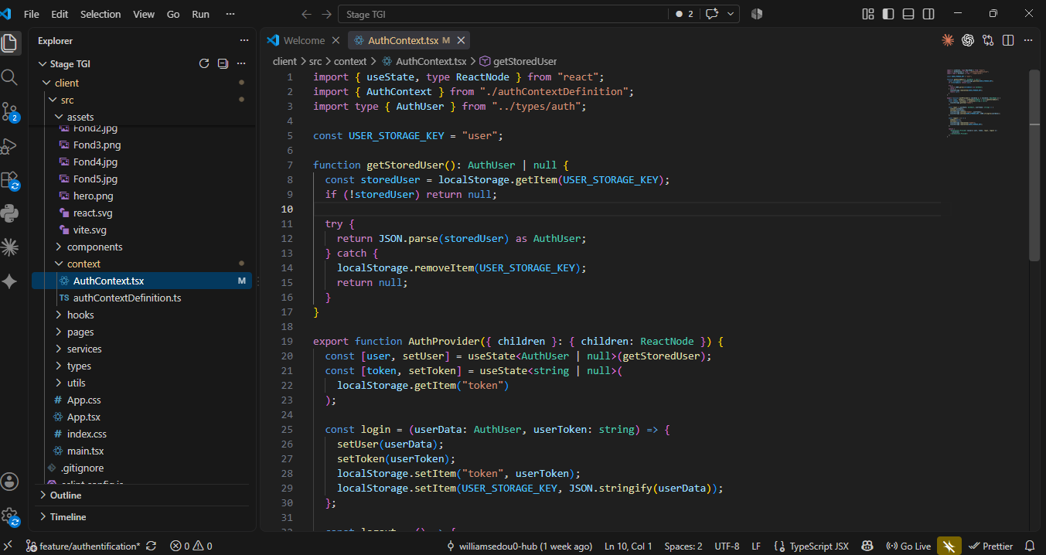
Figure 1 — Extrait du code de AuthContext.tsx

Explication détaillée du fonctionnement
- getStoredUser() : au chargement de l'application, cette fonction relit le localStorage pour restaurer une session déjà existante (l'utilisateur reste connecté même après avoir rechargé la page)
- useState<AuthUser | null>(getStoredUser()) : initialise l'état user directement avec la valeur trouvée en local, plutôt que de démarrer à null puis de mettre à jour ensuite
- login(userData, userToken) : appelée après une connexion ou une inscription réussie, elle met à jour l'état React ET sauvegarde les informations dans le localStorage, pour que la session survive à un rafraîchissement de page
- Le try/catch autour de JSON.parse protège contre un éventuel contenu corrompu du localStorage, en le supprimant proprement plutôt que de faire planter l'application

5.2 authService.ts — la communication avec le backend
Ce fichier centralise l'ensemble des appels réseau liés à l'authentification. Il expose deux fonctions asynchrones, loginUser() et registerUser(), qui utilisent l'API fetch() du navigateur pour envoyer une requête POST au backend, avec les données du formulaire encodées en JSON dans le corps de la requête.
En cas d'échec (identifiants invalides, email déjà utilisé...), la fonction lit le message d'erreur renvoyé par le serveur et lève une exception explicite, qui sera ensuite récupérée et affichée à l'utilisateur par le hook useAuth. Ce fichier est volontairement le seul endroit de l'application frontend à connaître l'adresse exacte de l'API (http://localhost:5000/api/auth) : si cette adresse change (par exemple lors du déploiement en production), une seule ligne est à modifier.

5.3 useAuth.ts — le hook central
Ce hook personnalisé constitue la véritable interface utilisée par les pages de l'application. Il combine AuthContext (l'état global) et authService (les appels réseau), et expose aux composants tout ce dont ils ont besoin : l'utilisateur courant, un indicateur isAuthenticated, un indicateur loading (pour désactiver un bouton pendant un appel en cours), un message error éventuel, et les fonctions login, register et logout.
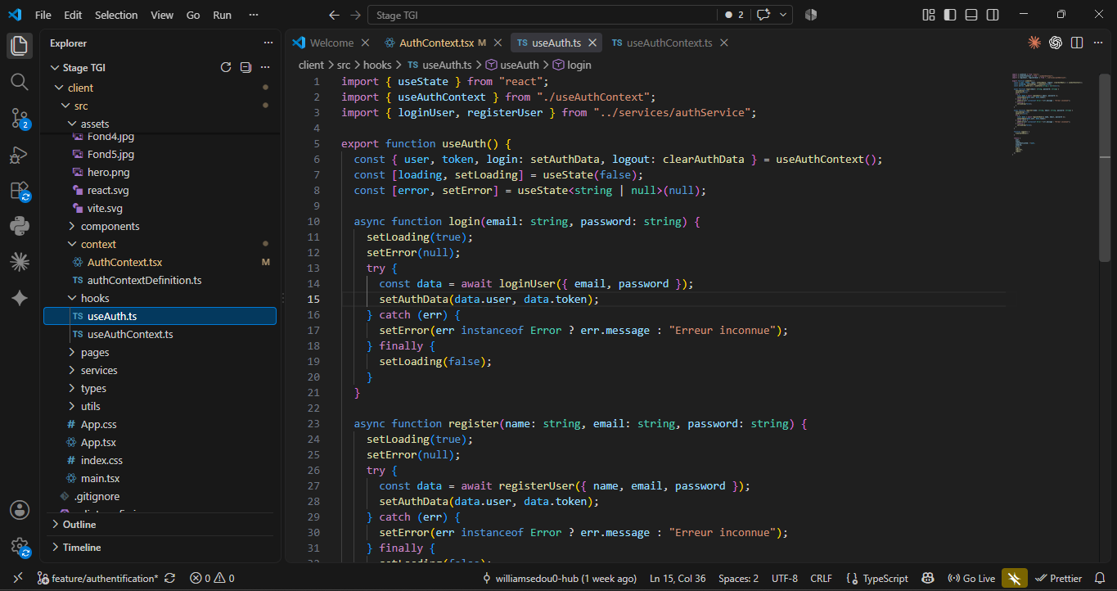
Figure 2 — Code de useAuth.ts (fonctions login et register)

Explication détaillée du fonctionnement
- Chaque fonction (login, register) suit le même schéma : activer loading, réinitialiser error, appeler le service réseau, puis soit mettre à jour le contexte en cas de succès, soit stocker le message d'erreur en cas d'échec
- Le bloc finally garantit que loading repasse systématiquement à false, que la requête ait réussi ou échoué
- Grâce à ce hook, une page comme Login.tsx n'a jamais besoin de connaître les détails de fetch() ou du Context : elle appelle simplement login(email, password) et réagit aux valeurs loading/error renvoyées

5.4 Pages Login, Register et Profile
Chacune de ces pages suit le même principe de formulaire contrôlé : chaque champ de saisie est lié à une variable d'état (via useState), et sa valeur est mise à jour à chaque frappe clavier (onChange). Lors de la soumission du formulaire, la fonction handleSubmit empêche le rechargement par défaut de la page (e.preventDefault()) puis appelle la fonction correspondante du hook useAuth.
La page Profile, quant à elle, affiche les informations de l'utilisateur connecté (nom, email, rôle) et propose un bouton de déconnexion relié directement à la fonction logout() du hook. Cette page protège également son affichage : si aucun utilisateur n'est connecté, un message adapté s'affiche à la place du profil.
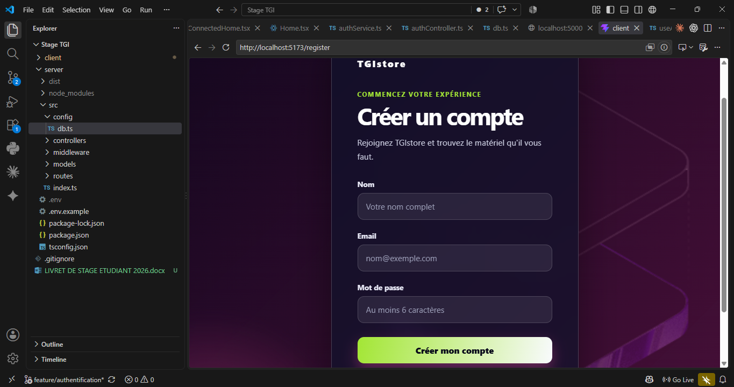
Figure 3 — Page d'inscription (/register), design final de TGIstore
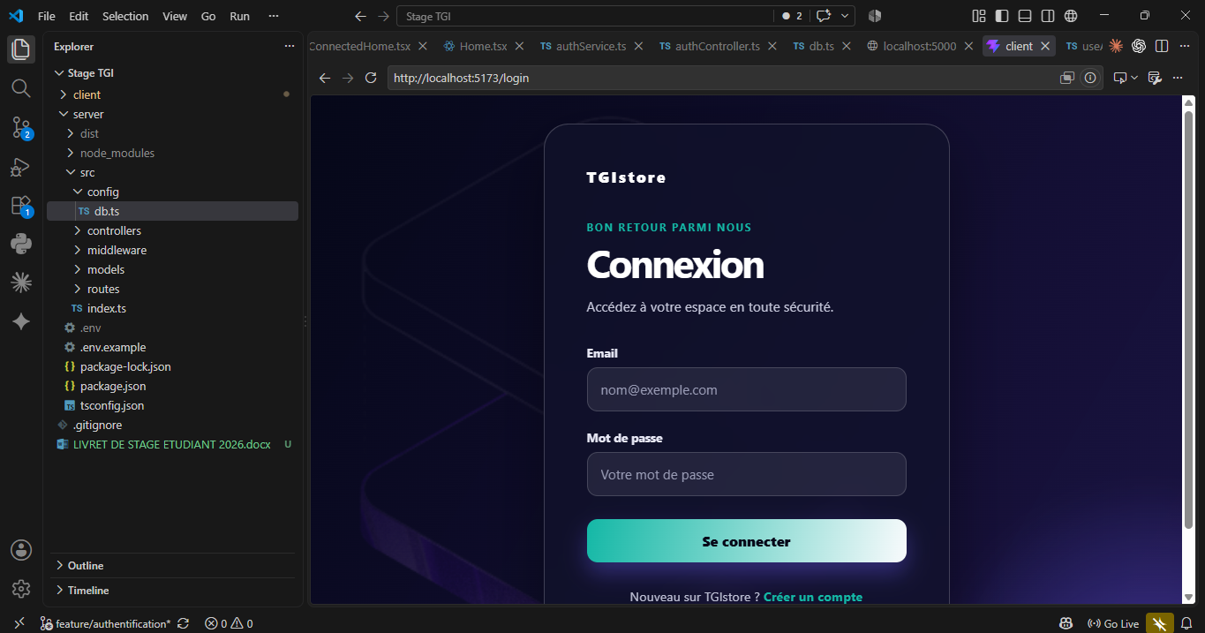
Figure 4 — Page de connexion (/login)

5.5 Page d'accueil dynamique et espace connecté
Le composant ConnectedHome.tsx illustre une utilisation transversale du module d'authentification : il réutilise le hook useAuth pour adapter dynamiquement l'affichage de l'en-tête du site (navigation, menu de compte) selon que l'utilisateur est connecté ou non, sans dupliquer la logique d'authentification.
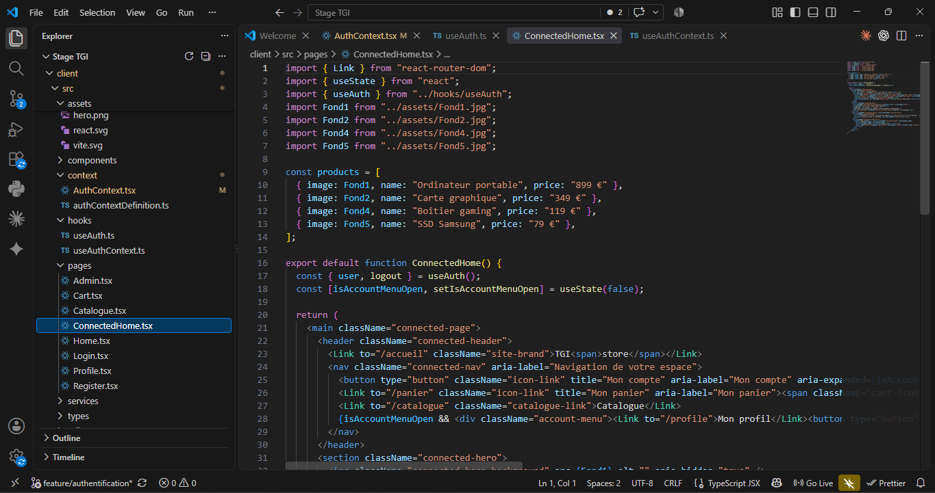
Figure 5 — Extrait de ConnectedHome.tsx
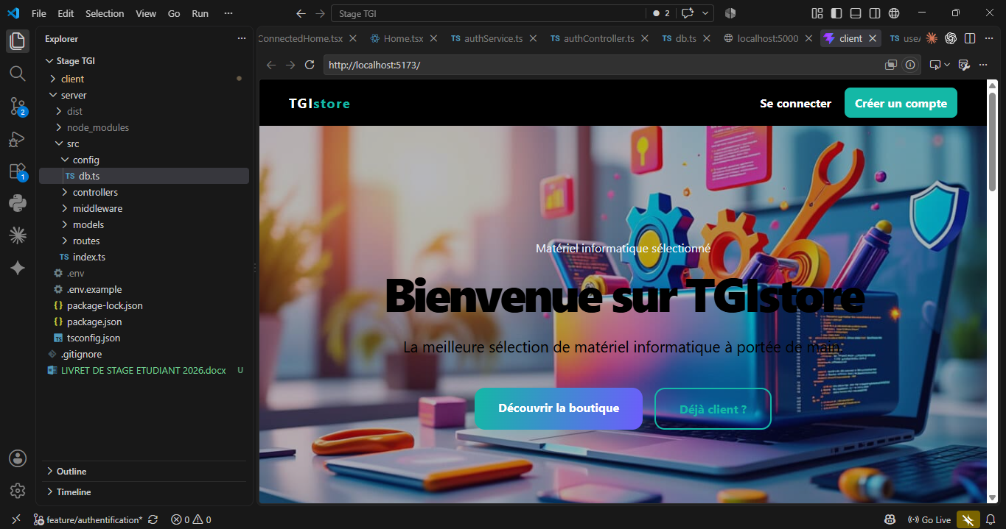
Figure 6 — Page d'accueil publique de TGIstore

5.6 Espace administrateur protégé par le rôle
La route /admin illustre concrètement l'utilité du champ role stocké sur chaque utilisateur : elle n'est accessible qu'aux comptes disposant du rôle "admin". Cette vérification s'appuie sur le même AuthContext que le reste de l'application, démontrant comment un seul module d'authentification peut servir de base à la fois à l'espace client et à l'espace d'administration développé par le membre 4 de l'équipe.
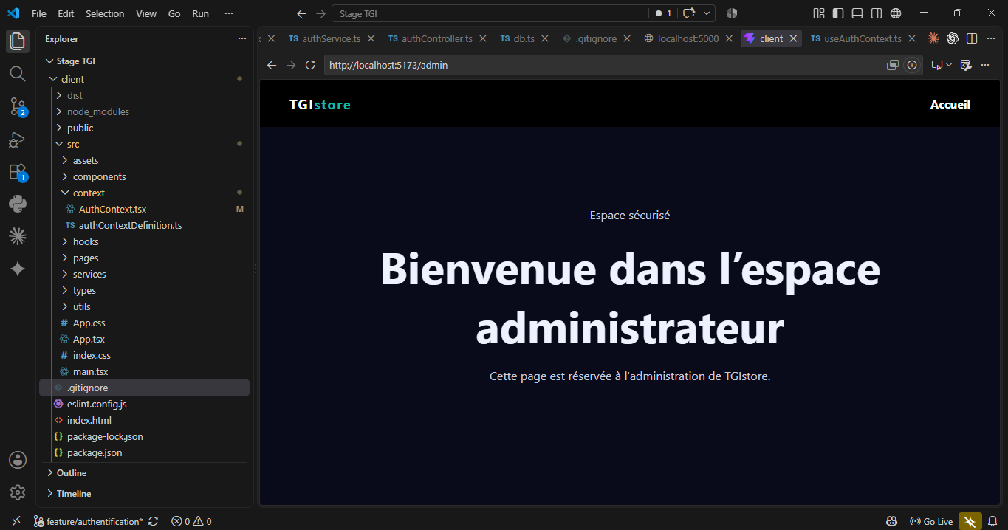
Figure 7 — Espace administrateur (/admin), accès restreint selon le rôle

6. Backend — Implémentation détaillée

6.1 Le modèle User.ts
Ce fichier définit, via Mongoose, la structure exacte que doit respecter un utilisateur en base de données : un nom, un email (obligatoirement unique et normalisé en minuscules), un mot de passe (au moins 6 caractères), et un rôle limité aux valeurs "user" ou "admin", avec "user" comme valeur par défaut.
Un hook Mongoose pre("save") est déclenché automatiquement juste avant chaque enregistrement d'un utilisateur : il vérifie si le mot de passe a été modifié, et si c'est le cas, le hache avec bcrypt avant qu'il ne soit réellement écrit en base. Ce mécanisme garantit qu'il est structurellement impossible d'enregistrer un mot de passe en clair, quel que soit l'endroit du code qui appelle User.create(...). Une méthode comparePassword() est également ajoutée au schéma, pour permettre de vérifier un mot de passe saisi lors de la connexion, sans jamais avoir à le déchiffrer.

6.2 authController.ts — la logique métier
Ce fichier contient les deux fonctions principales du module : register() et login(). La fonction register() vérifie d'abord qu'aucun utilisateur n'existe déjà avec l'email fourni, crée ensuite le nouvel utilisateur (ce qui déclenche automatiquement le hachage du mot de passe vu précédemment), génère un token JWT, puis renvoie au frontend les informations publiques de l'utilisateur (id, nom, email, rôle) accompagnées du token.
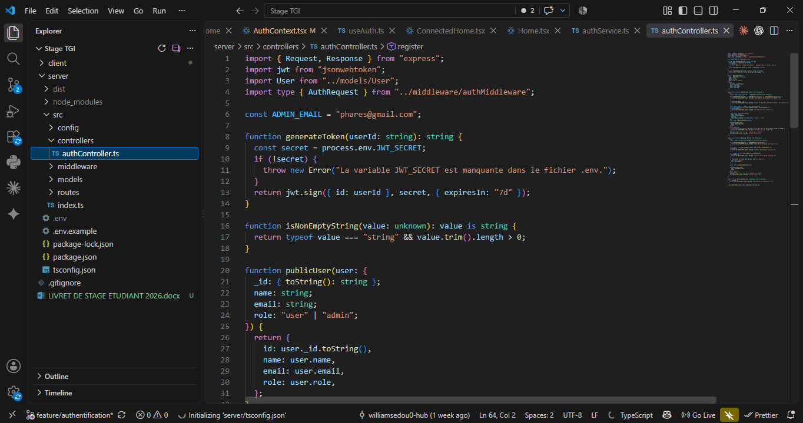
Figure 8 — Extrait de authController.ts : génération du token et fonctions utilitaires
La fonction login() suit une logique similaire : elle recherche l'utilisateur par email, puis compare le mot de passe fourni au mot de passe haché stocké via comparePassword(). Un point de sécurité important a été appliqué ici : que l'email n'existe pas, ou que le mot de passe soit incorrect, le même message d'erreur générique ("Email ou mot de passe incorrect") est renvoyé, afin de ne jamais révéler à un attaquant potentiel si un email donné est associé à un compte existant.

6.3 authRoutes.ts et authMiddleware.ts
Le fichier authRoutes.ts relie chaque fonction du contrôleur à une route HTTP précise : POST /register et POST /login. Il s'agit d'un simple fichier de "branchement", qui garde la logique métier séparée de la définition des routes, dans un souci de lisibilité et de maintenabilité du code.
Le fichier authMiddleware.ts a été ajouté au fil du développement pour répondre à un besoin central du projet : permettre aux autres membres de l'équipe de protéger leurs propres routes (par exemple, les routes de gestion des produits réservées à l'administrateur) sans avoir à réimplémenter toute la logique de vérification du token. Ce middleware intercepte chaque requête entrante sur une route protégée, extrait le token JWT présent dans l'en-tête de la requête, le vérifie à l'aide de la clé secrète, puis attache les informations de l'utilisateur à la requête (req.user) si le token est valide, ou renvoie une erreur 401 (non autorisé) dans le cas contraire. Une variante de ce middleware vérifie en plus que le rôle de l'utilisateur est bien "admin" avant d'autoriser l'accès, ce qui est directement utilisé par la route /admin présentée plus haut.

6.4 db.ts — la connexion à MongoDB
Ce fichier centralise la connexion à la base de données au démarrage du serveur. Il lit l'URI de connexion depuis la variable d'environnement MONGO_URI (définie dans le fichier .env, jamais versionné sur GitHub), et lève une erreur explicite si cette variable est absente, plutôt que de laisser le serveur démarrer dans un état incohérent.
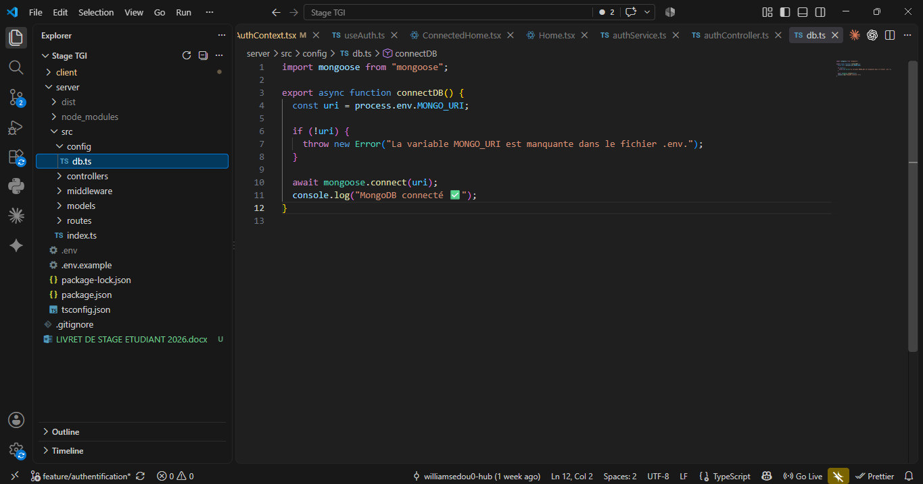
Figure 9 — Code complet de db.ts

6.5 index.ts — le point d'entrée du serveur
Ce fichier assemble l'ensemble des briques précédentes : il configure les middlewares globaux d'Express (cors pour autoriser les requêtes venant du frontend, express.json() pour interpréter automatiquement le corps des requêtes JSON), établit la connexion à MongoDB via connectDB(), branche les routes d'authentification sur le préfixe /api/auth, puis démarre le serveur sur le port défini dans le fichier .env (5000 par défaut).

7. Organisation du code et arborescence des dossiers
Le projet est structuré en deux dossiers principaux à la racine du dépôt, séparant clairement le frontend du backend :

7.1 Frontend — client/src/
- components/ — éléments d'interface réutilisables (boutons, cartes produit, navigation...)
- pages/ — les pages complètes de l'application : Login.tsx, Register.tsx, Profile.tsx, Home.tsx, ConnectedHome.tsx, Admin.tsx, Cart.tsx, Catalogue.tsx
- context/ — AuthContext.tsx, authContextDefinition.ts (la définition du contexte partagé)
- hooks/ — useAuth.ts, useAuthContext.ts (les hooks personnalisés)
- services/ — authService.ts (les appels réseau vers le backend)
- types/ — les types TypeScript partagés entre les composants (ex : AuthUser)
- utils/ — fonctions utilitaires diverses

7.2 Backend — server/src/
- config/ — db.ts (connexion à MongoDB)
- models/ — User.ts (schéma Mongoose de l'utilisateur)
- controllers/ — authController.ts (logique métier register/login)
- routes/ — authRoutes.ts (définition des routes HTTP)
- middleware/ — authMiddleware.ts (vérification du token et des rôles)
- index.ts — point d'entrée du serveur Express
Cette organisation en couches (modèle / contrôleur / routes / middleware côté backend, pages / hooks / services / context côté frontend) permet une séparation claire des responsabilités, facilite la lecture du code par les autres membres de l'équipe, et limite les risques de conflit lors des fusions Git, chacun travaillant principalement dans les fichiers propres à son module.

8. Méthodologie de travail Git / GitHub
L'équipe a adopté un workflow Git basé sur des branches de fonctionnalité, chaque membre disposant de sa propre branche, nommée selon la convention feature/&lt;nom-du-module&gt;. Cette organisation permet à chacun de développer en parallèle sans interférer avec le travail des autres, la branche main restant à tout moment stable et fonctionnelle.

8.1 Cycle de travail quotidien
- Se synchroniser avec la branche main avant de commencer (git checkout main puis git pull origin main)
- Revenir sur sa propre branche et y fusionner les derniers changements de main (git merge main)
- Développer et effectuer des commits réguliers, avec des messages explicites (préfixes feat:, fix:, chore:...)
- Pousser régulièrement sa branche sur GitHub (git push origin feature/authentification)
- Une fois la fonctionnalité terminée, ouvrir une Pull Request vers main pour relecture avant fusion
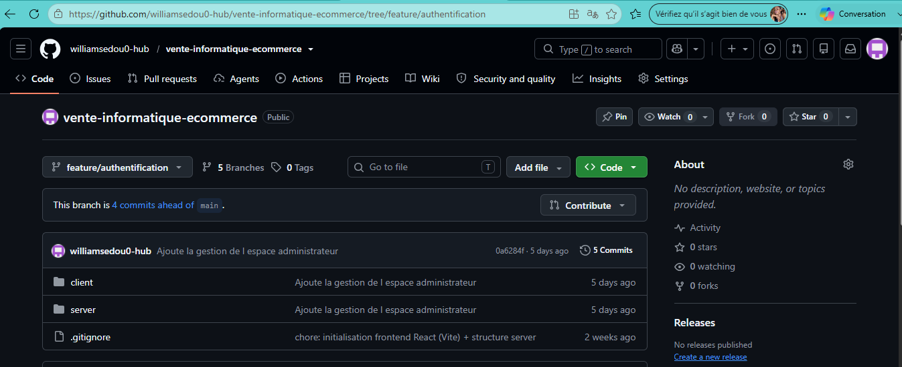
Figure 10 — Historique des commits sur la branche feature/authentification

8.2 Sécurité des secrets dans le dépôt
Une attention particulière a été portée à la protection des informations sensibles : le fichier .env, contenant l'URI de connexion à MongoDB et la clé secrète utilisée pour signer les tokens JWT, a été systématiquement exclu du suivi Git via un fichier .gitignore rigoureux, vérifié à chaque commit à l'aide de la commande git status. Un fichier .env.example, sans valeurs réelles, est en revanche versionné pour indiquer aux autres membres de l'équipe les variables d'environnement à renseigner sur leur propre machine.

9. Sécurité du module
Plusieurs mesures de sécurité ont été appliquées tout au long du développement de ce module :
- Hachage systématique des mots de passe avec bcrypt avant tout enregistrement en base, rendant leur récupération en clair impossible même en cas d'accès direct à la base de données
- Signature des tokens JWT avec une clé secrète stockée uniquement côté serveur (jamais exposée au frontend), et durée de validité limitée à 7 jours
- Message d'erreur générique et identique en cas d'email inexistant ou de mot de passe incorrect, pour ne pas faciliter l'énumération des comptes existants
- Validation des champs obligatoires et de l'unicité de l'email directement au niveau du schéma Mongoose, en plus des vérifications du contrôleur
- Exclusion stricte du fichier .env du dépôt Git, empêchant toute fuite accidentelle des secrets sur GitHub
- Middleware dédié (authMiddleware.ts) vérifiant systématiquement la validité du token et le rôle de l'utilisateur avant d'autoriser l'accès aux routes sensibles

10. Tests et résultats
Le module a été testé manuellement de bout en bout, à chaque étape du développement, afin de garantir la cohérence entre le frontend et le backend.

10.1 Scénarios testés
Scénario | Résultat attendu | Résultat obtenu
Démarrage du serveur backend | Connexion à MongoDB confirmée | "MongoDB connecté" affiché ✅
Inscription avec un nouvel email | Compte créé, mot de passe haché en base | Conforme ✅
Inscription avec un email déjà utilisé | Message d'erreur explicite | Conforme ✅
Connexion avec identifiants valides | Token JWT renvoyé, session ouverte | Conforme ✅
Connexion avec mot de passe erroné | Message d'erreur générique | Conforme ✅
Rafraîchissement de la page après connexion | Session conservée (localStorage) | Conforme ✅
Déconnexion (bouton Profile) | Session effacée, retour à l'état non connecté | Conforme ✅
Accès à /admin avec un rôle user | Accès refusé | Conforme ✅
Accès à /admin avec un rôle admin | Accès autorisé | Conforme ✅
Chaque étape a été validée visuellement dans le navigateur (formulaires fonctionnels, redirections correctes) ainsi que dans les terminaux de développement (messages de connexion à la base, absence d'erreurs serveur), avant d'être commitée sur la branche feature/authentification.

11. Difficultés rencontrées et solutions apportées
Le développement de ce module a été l'occasion de rencontrer, comprendre et résoudre plusieurs difficultés techniques, résumées ci-dessous.

11.1 Erreurs TypeScript sur les imports de type
L'option de configuration verbatimModuleSyntax, activée par défaut dans les projets Vite récents, exige que les imports qui ne concernent que des types (comme FormEvent) soient explicitement marqués comme tels, séparément des imports de valeurs réelles (comme useState). La correction a consisté à réécrire ces imports avec le mot-clé type, par exemple : import { useState, type FormEvent } from "react".

11.2 Incompatibilité de ts-node-dev avec TypeScript
L'outil ts-node-dev, initialement choisi pour exécuter et recharger automatiquement le serveur TypeScript, s'est révélé incompatible avec la version de TypeScript installée par défaut (une version d'aperçu trop récente). La solution retenue a été de remplacer cet outil par tsx, une alternative plus moderne et activement maintenue, et de fixer une version stable de TypeScript (5.6.3) plutôt que de laisser npm installer la dernière version disponible.

11.3 Conflits de typage sur le hook Mongoose pre("save")
Le hook de hachage automatique du mot de passe déclenchait une erreur TypeScript liée à l'inférence du type this à l'intérieur de la fonction. La solution a consisté à typer explicitement l'appel avec le générique pre&lt;IUser&gt;("save", ...), permettant à TypeScript de déduire correctement le type du document manipulé.

11.4 Installation et configuration de MongoDB en local
Après plusieurs erreurs de connexion (le message "MongoDB connecté" n'apparaissait pas), il s'est avéré que le fichier de connexion (db.ts) et le fichier de configuration (.env) n'avaient tout simplement pas encore été créés. Une fois ces fichiers correctement mis en place, et après avoir vérifié que le service MongoDB tournait bien en arrière-plan (via la commande sc query MongoDB), la connexion à la base a fonctionné du premier coup.

11.5 Différences de syntaxe entre terminaux (PowerShell / Git Bash)
Le développement a été réalisé en alternant entre les terminaux PowerShell et Git Bash, dont certaines commandes de base diffèrent (mkdir et touch, notamment, n'ont pas le même comportement selon le terminal utilisé). Cette difficulté a été résolue en adaptant systématiquement la syntaxe des commandes selon le terminal actif (par exemple, New-Item -ItemType File -Name fichier.ts en PowerShell contre touch fichier.ts en Git Bash).

11.6 Erreur "Failed to fetch" lors des premiers tests d'intégration
Lors des premiers essais de connexion entre le frontend et le backend, une erreur de connexion refusée est apparue de façon intermittente. L'analyse via l'onglet Network du navigateur et la vérification du port d'écoute (netstat) ont permis de confirmer que le serveur backend fonctionnait normalement ; il s'agissait d'un test effectué avant que le serveur n'ait fini de redémarrer complètement après une modification du code.

12. Perspectives et suite du projet
Plusieurs évolutions sont envisagées pour compléter et renforcer ce module dans la suite du projet :
- Ajout d'une validation plus poussée des champs côté frontend (format d'email, force du mot de passe) avant l'envoi au serveur
- Mise en place d'un système de rafraîchissement du token (refresh token) pour éviter une déconnexion brutale après 7 jours
- Ajout d'une confirmation par email lors de l'inscription
- Passage à MongoDB Atlas (base de données dans le cloud) si l'équipe souhaite partager une base commune plutôt qu'une base locale par membre
- Intégration complète du middleware d'authentification dans les modules des trois autres membres de l'équipe (catalogue, panier, tableau de bord admin)

13. Conclusion
Le module d'authentification développé pour TGIstore constitue la fondation technique de l'ensemble du projet. Il assure une gestion sécurisée des comptes utilisateurs, depuis l'inscription jusqu'à la protection de routes selon le rôle, tout en fournissant aux autres membres de l'équipe des outils réutilisables (hook useAuth et middleware de vérification) leur permettant de sécuriser leurs propres modules sans dupliquer cette logique.
Ce travail a permis d'approfondir de nombreux aspects techniques essentiels au développement web moderne : la mise en place d'une API REST sécurisée, la gestion d'un état global côté frontend, le hachage des mots de passe, l'authentification par token JWT, ainsi que les bonnes pratiques de travail en équipe avec Git. Les difficultés rencontrées, bien que parfois frustrantes sur le moment, ont chacune été l'occasion de mieux comprendre le fonctionnement interne des outils utilisés (TypeScript, Mongoose, l'écosystème Node.js).

